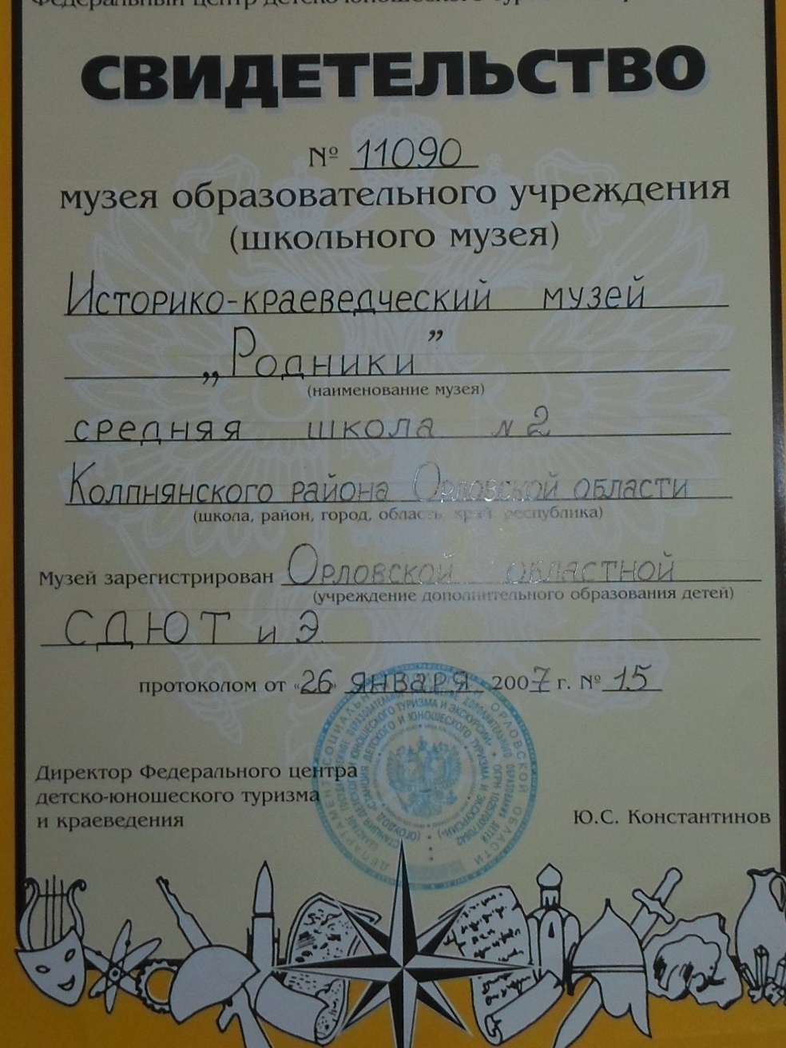

Поисково-краеведческая деятельность музея

- Совет и актив музея участвуют в разработке уроков, внеклассных мероприятий
( викторин, конкурсов, праздников ), дидактического материала по краеведению для уроков русского языка, литературы, истории и географии.
- Учителя-предметники и классные руководители используют краеведческий материал музея при подготовке бесед с обучающимися во внеурочное время.
- Педагогический коллектив и школьники принимают участие в школьных и районных мероприятиях.

Программа деятельности музея на 2018-2019учебный год

№ | Дата | Содержание
1. | Сентябрь | Организация заседания совета и актива музея. (Составление планирования на учебный год). Экскурсии в музей 1-3 классы  «История моей школы». Ответственный: Табакова Е.Н,
2. | Октябрь | Встреча с родителями и воинами – интернационалистами, конкурс старшеклассников на кубок Ю.Иноземцева (Памяти Ю.Иноземцева). Ответственные: Рожкова Е.А, Табакова Е,Н,, Рыжих В.С.  Экскурсия для 1 класса «История моей школы».  Ответственные: Табакова Е.Н.  Экскурсия – презентация по теме: «Наш родной край».  Ответственные: Рыжих В.С., Табакова Е.Н.
3. | Ноябрь | Экскурсии – лекции по темам:  - страницы истории нашего края (5-6 класс)  Ответственный: Табакова Е.Н.  -День народного единства. Экскурсия – лекция по теме: «Орловский край в «смутное» время»  Ответственный: Табакова Е.Н.  -Есть такая профессия – Родину защищать (10-11 класс)  Ответственные: Рыжих В.С., Табакова Е.Н.
4. | Декабрь | Конкурс рисунков, фотографий на тему: «Мой край» (1-11 кл.) Ответственные; Табакова Е.Н., Осипова С.А.  - Экскурсия – презентация на тему «День Героев Отечества» (9 декабря)
5. | Январь | Подготовка к месячнику военно-патриотического воспитания
6. | Февраль | Освобождение района от фашистских захватчиков – 75 годовщина.  Ответственные: Преподаватели истории  Проведение классных часов по темам: «Они защищали родину», «Герои земли Колпнянской»  Ответственные: классные руководители 1-11 классов.  - Экскурсия в районный краеведческий музей. (9 класс)  Ответственный: Табакова Е.Н..  - День защитника Отечества

- Директор школы – Авилова М.В.
- Педагог-организатор – Рожкова Е.А.
- Учитель географии – Рыжих В.С.
- Ученик 11класса - Тучков Иван
- Ученица 9 класса – Сергеева Карина
- Ученица 8 класса – Юдина Ксения
- Руководитель музея – Табакова Е.Н.

Члены совета музея:

Рыжих В.С. – учитель географии.
Табакова Е.Н. учитель истории и обществознания.
Мазалова Алина – 11 класс.
Юдин Никита 11 класс.
Савкина Александра – 10 класс.
Климова Вероника – 9 класс.
Столярова Ирина – 8 класс.
Павлова Софья – 8 класс.

1.«Поклонимся великим тем годам»

2.«Орловщина – моё Отечества

3.«Народные промыслы и ремёсла Колпнянского края»

Поисковые задания

КЛАСС | ЗАДАНИЯ
11 класс | Летопись школы
10 класс | Путь 143-й стрелковой дивизии
9 класс | «Люди в белых халатах» (о выпускниках школы, выбравших медицинскую профессию)
8 класс | Летопись сахарного завода
7 класс | Есть такая профессия – Родину защищать (о выпускниках, выбравших военную профессию)
6 класс | Моя малая родина – Колпнянский край
5 класс | Учителя- выпускники школы

Тематические периоды (циклы)

- Объекты к рассмотрению
- Фото героя
- События героической тематики
- Условия, в которых оказались люди
- Личные предметы участников ВОВ
- Документы – свидетели жизни человека
- Одежда защитников Отечества
Цель этого цикла – знакомство с отдельными музейными экспонатами, различными предметами и комплексами. Занятия носят подготовительный характер, ведут к последующему осознанию предметов и явлений в их историческом значении.
Примерные темы занятий:
«Здравствуй, музей».
«О чем рассказала реликвия».
«Моя семья – моя родословная».
«Идет война народная».
«Рассмотри, напомни, назови».
«Если бы я был участником войны», «Я – музейный хранитель» и т.п.
Цель занятий данного цикла ответить на вопросы: «Что такое музей?», «Зачем мы храним те предметы?», «В чем выражается память о людях?», воспитать у ребенка уважительное отношение к музею, памятникам прошлого, чувство гражданского долга.
Воспитанниками усваиваются понятия «прошлое»,»настоящее», «память», «гражданский долг», «патриотизм», приобщаются к музейной культуре, получают понятия «экспонат», «экспозиция», «экскурсовод», «музей» и т.п.
- «За страницами школьных учебников»
Основное назначение этого цикла - помочь воспитанникам в самоопределении, побудить их к историческому самообразованию
В содержании выделяются следующие блоки:
- Источники знаний:
- письменные источники
- устные источники
2. Специальные исторические науки:
- документалистика
-историография
- фалеристика
- геральдика
- нумизматика и т.п.
3. Методика научного исследования музейных предметов (исследовательская, поисково-собирательская деятельность)
4. Военная азбука (ритуалы, атрибутика и пр.)
Данный цикл строится на основе избирательности интересов школьников, более углубленной проработки вопросов, связанных с музейной спецификой, направленных на развитие навыков поисковой, собирательской работы, изучение специальных исторических дисциплин.
Главный принцип организации занятий на данном этапе – принцип преемственности, выражающийся в расширении и углублении понятий и представлений, заложенных в цикле «Здравствуй, музей». Формы занятий: музейный урок, урок мужества, урок-диспут, урок памяти, историческая игра, викторина, конкурс, состязание.
Каждая из форм имеет свое содержание, свой воспитательный смысл, определяемый общей системой.
Примерные темы занятий:
«Отзовись, фотография»
«Исповедь опаленной души»
«Рассказы об открытках»
«Интересная наука униформология»
«Военная азбука»
«Урок трудных дней»
«Чеканные листья – истории» и др.
Итогом деятельности являются: краеведческий альбом, коллекционирование предметов музейного значения, реферат, беседы, подготовка и проведение экскурсий по музею, элементарная исследовательская деятельность, экспедиции, полевые дневники, оказание конкретной помощи ветеранам и старикам, участие в составлении областной книги памяти, приведение в порядок памятников воинской славы, воинских захоронений.
На занятиях учащиеся самостоятельно анализируют исторические события, процессы, образы жизни и образы мыслей людей старшего поколения в связи с понятиями «патриотизм», «гражданский долг», «сыновья памяти», «преданность тем, кому ты обязан своим существованием».
- «Я в современном мире»
Цель данного тематического цикла – разбудить историческое сознание, следуя логическому алгоритму: миросозерцание – мировосприятие – самосознание – мировоззрение.
Основные направления цикла:
- Философское осмысление жизни
- Система ценностей и отношение к миру. Жизненные принципы.
- Человек в истории Отечества и собственности в судьбе
- Духовная преемственность поколений.
На занятиях данного цикла преобладают общение, обмен мнениями, душевный откровенный разговор, источниками которых являются произведение искусства, музейные экспонаты, живые свидетели исторических событий.
Основу занятий составляют вопросы учащихся и ведущего, что позволяет вскрывать противоречивые стороны явлений, разобраться в вопросах мировоззренческого, идеологического характера. Создаются проблемные ситуации: «Как бы вы поступили, оказавшись в подобной ситуации?»
Цикл предусматривает актуальные темы, напоминающие заголовки публицистических очерков, философских эссе или художественных произведений. Сформулированных таким образом они заставляют «работать» музейные экспозиции.
Примерные темы:
«Портрет на фоне…»,
«Исполняя свой долг»,
«Я в современном мире…»
«Экология культуры»,
«Совершенно секретно»,
«Акцент» и т.д.
Отсюда и формы занятий: диспут, дискуссия, спорт-час, публичная лекция, занятия – размышления, занятия – презентация, деловая и ролевая игра и др.
При подготовке занятий привлекаются педагоги объединений (или классные руководители) , психологи, научные работники с целью проведения опроса, анкетирования, тестирования и консультации.

План работы
школьного музея
2018-2019 учебный год

Пояснительная записка

В последнее десятилетие усиливается интерес к истории родного края, активно разрабатываются и реализуются региональные и местные краеведческие программы. Это находит свое отражение в организации различных видов краеведческой образовательной деятельности: работе факультативов, кружков, поисковых отрядов, групп, клубов и других объединений в учреждениях образования.
Закономерным итогом краеведческой деятельности обучающихся нередко становится создание музеев, выставок, экспозиций по истории, культуре и природе родного края, своего учреждения образования. Организация школьного музея - одна из лучших форм общественно-полезной работы юных краеведов-историков, объединяющая не только членов кружка, но и широкие массы учащихся, их родителей.
Минобразование России рассматривает музеи образовательных учреждений как эффективное средство духовно-нравственного, патриотического и гражданского воспитания детей и молодежи, рекомендует образовательным учреждениям, органам управления образованием всех уровней уделять внимание педагогическим и памятникоохранительным аспектам организации и функционирования музеев в образовательных учреждениях, осуществлять необходимое взаимодействие с органами и учреждениями культуры, местными и государственными архивами, отделениями Всероссийского общества охраны памятников истории и культуры.
Цель: создание условий для гражданского и патриотического воспитания учащихся посредством музейной деятельности, формирования социальной активности обучающихся , интеллектуального развития путем их вовлечения
я в поисково-исследовательскую краеведческую деятельность.
Задачи:
- Организация поиска материалов для пополнения музейного фонда.
- Поиск, исследование, систематизация и обобщение материалов, связанных с историей семьи, школы, поселка, района, области;
- Учет и хранение собранных документов предметов, материалов, их научная проверка, систематизация и методическая обработка;
- Оформление и экспонирование материалов;
- Организация экскурсий для детей, как обзорных для группового посещения, так и индивидуальных. Проведение экскурсий для взрослых, посещающих школьный музей.
- Организация научно-исследовательской работы

Практическая культурно-образовательная
деятельность музея

Осуществляемый в музее процесс передачи культурных значений и смыслов, целью которого является восприятие информации учащимися, в ходе которой раскрывается информационный потенциал музейных экспонатов, реализуется образовательно-воспитательная и другие функции.
Основные направления работы:
- Информирование. Первичное получение сведений о музее, составе и содержании его коллекций или об отдельных экспонатах. Создание электронных презентаций, электронных архивов-описей документов, информационных справок об отдельных экспонатах на уроках истории, литературы, географии, создание информационного блока на страничке сайта школы.
- Обучение. Передача и усвоение знаний, приобретенных умений и навыков. Обязательный фактор – неформальность и добровольность. Обучение осуществляется в форме экскурсий, уроков, занятий кружка, проектных работ. Возможно привлечение уроков истории, литературы, географии, истоков, технологии.
- Творчество. Создание условий для стимулирования творческого процесса. Это направление реализуется с помощью педагогов дополнительного образования, проектной деятельности, викторин, исторических игр, фестивалей и встреч.
- Общение. Встречи с выпускниками школы.
- Отдых. Организация свободного времени учащихся и взрослых.

Формы организации работы с музейной аудиторией:
- лекции;
- экскурсии;
- консультации;
- киносеансы;
- встречи с интересными людьми;
- исторические игры, викторины;
- проектная и исследовательская деятельность;
- использование интернет – технологий;
- создание видеопрезентаций;
- посещение школьных музеев и музеев города;
- оформление выставок, обновление экспозиций;
- встречи с выпускниками школы, с учителями, работавшими в школе.

Организация
поисково-исследовательской деятельности учащихся

Работу по привлечению учащихся к краеведческой работе можно разделить на несколько этапов (блоков). К работе в школьном музее учащиеся привлекаются только на добровольной основе.
Первый этап – информационный или ознакомительный. Он рассчитан на учащихся 5-6-х классов. Информация о работе музея должна быть предоставлена учащимся в доступной, увлекательной форме. Это могут быть экскурсии в музей, встречи с активом музея, презентации, короткие фильмы.

Блок №1 «Музей и история родного края»
№ | Тема | Форма проведения | Основные цели и задачи
1 | Школьный краеведческий музей. | Экскурсия. | Знакомство с работой музея, правилами поведения в музее. Воспитание бережного отношения к культурному и историческому наследию своего народа.
2 | История родной школы. | Экскурсия. | Знакомство с историей школы, воспитание уважения к ее традициям.

Перечень тем может быть изменен или дополнен по желанию учащихся.
Целесообразно на этом этапе привлечение детей к выполнению несложных видов работ. Это может быть участие в оформлении альбомов, встречи с интересными людьми.

Второй этап - обучение методам и технологии учета и хранения основного и вспомогательного фондов музея. Обучение начинается с 7-8 классов. Это наши «архивариусы». Ребята работают с архивом музея, создают и пополняют базу данных, составляют картотеки и каталоги. Данная работа требует привлечения дополнительных знаний.
У школьников формируются начальные навыки исследовательской деятельности, работы с архивами, справочниками, энциклопедиями.
Ребята знакомятся с правилами оформления документации, хранения экспонатов.

Блок №2 «Документоведение»
№ | Тема | Форма проведения | Основные цели и задачи.
1 | Фонды музея. | Лекция. | Воспитание бережного отношения к музейным ценностям. Знакомство с основным и вспомогательным фондами музея.
2 | Учет и обеспечение сохранности фондов музея. | Лекция. | Знакомство с правилами учета  и хранения документов, ведения учетной документации.
3 | Классификация и систематизация музейных экспонатов. | Практическое занятие. | Формирование навыков составления картотек и каталогов.
4 | Правила хранения вещественных исторических источников. | Лекция. | Воспитание бережного отношения к памятникам истории и культуры. Знакомство с правилами светового и теплового режима музея
5 | Исторический документ. | Практическое занятие. | Вооружение учащихся методикой самостоятельной работы с документами. Знакомство с правилами учета и хранения документов.

Третий этап - привитие навыков коммуникативной деятельности. Учащиеся 8-9-х классов становятся экскурсоводами. Экскурсоводы, выбирая тему, разрабатывают планы и методику проведения экскурсии, учатся составлению тематико-экспозиционных планов. Широко приветствуются новые формы деятельности. Экскурсии могут проводиться в форме устных журналов, исторических игр, презентаций проектов. Одновременно с навыками частично-поисковой деятельности учащиеся приобретают опыт общения с аудиторией.

Блок №3 «Методика подготовки и проведения экскурсий»
№ | Тема | Форма проведения | Основные цели и задачи
1 | Роль экскурсовода в работе музея. | Беседа. | Знакомство учащихся с работой экскурсовода. Привитие интереса к экскурсионной работе.
2 | Методика подготовки экскурсий. | Лекция.  Практическое занятие. | Развитие творческих способностей учащихся. Формирование умения составлять план экскурсии, отбирать и систематизировать значимый материал.  Формирование навыков составления плана экскурсии, подбора материала.
3 | Как провести экскурсию. | Практическое занятие. | Обучение правилам проведения экскурсии с учетом возрастных особенностей экскурсантов.
4 | Я – экскурсовод. | Психологические тренинги. | Помочь учащимся преодолеть неуверенность в своих силах, развитие коммуникативных способностей.

Пройдя курс обучения учащиеся включаются в работу по проведению экскурсий.

Четвертый этап – организация поисково-исследовательской деятельности. При организации творческой деятельности учащихся ставятся следующие задачи:
- выявление детей, предрасположенных к исследовательской деятельности;
- создание условий для плодотворного общения и получения интересующей информации;
- развитие познавательной активности и интереса обучающихся;
- развитие творческих задатков и коммуникативных способностей учащихся;
- развитие умений и навыков самопрезентации и публичных выступлений.

Блок №4 «Введение в поисково-исследовательскую деятельность»
№ | Тема | Форма проведения | Основные цели и задачи
1 | Введение. | Лекция. | Формирование основ научного мышления. Знакомство с основными понятиями и терминологией: актуальность темы, гипотеза, цели и задачи исследования, методы исследования.
2 | Источниковедение и его роль в изучении истории. | Лекция. | Сформировать целостное представление об историческом знании, о роли работы с источниками в поисково-исследовательской работе.
3 | Основные этапы работы с источниками. | Лекция и практическое занятие. | Вооружить учащихся методикой самостоятельной и творческой работы с источниками, познакомить с требованиями к работе с источниками.
4 | Интервью, опросы, беседы и другие формы исследовательской деятельности. | Лекция и практическое занятие. | Формирование коммуникативных навыков. Знакомство с правилами проведения интервью, составления вопросников.
5 | Оформление творческой работы. | Лекция. | Знакомство с видами оформления результатов поисково-исследовательской работы, библиографией, критериями оценки проекта.
6 | Учимся строить выступление. | Психологический тренинг. | Освоение приемов публичных выступлений и способов снятия эмоционального напряжения перед выступлением.
7 | Представление результатов поисково-исследовательской деятельности. | Презентация или защита проекта, выступление на конференции, конкурсе и т.д. | Закрепление навыков публичных выступлений.

План работы школьного музея «Родники»
на 2018-2019уч.год

Сроки | Мероприятия
Сентябрь | Вводное занятие.  Постановка целей и задач музея. Изучение и анализ имеющегося краеведческого материала. Организация учета экспонатов. Распределение по основным темам. Совет музея. Экскурсовод.  Практика: Ведение музейной документации.
Октябрь | «Я живу в Колпнянском районе».  История поселка, района.  Практика: Подготовка экскурсий по экспозициям музея.
Ноябрь | Музейный работник. Музейный экспонат. Хранилище музея.  Практика: Правила ведения музейной документации. Оформление музейных экспозиций.
Декабрь | «Листая школьные страницы».  Теория: Летопись школы. Изучение истории школы.  Практика: Пополнение экспозиции.
Январь | Школьные годы чудесные  Теория: Поисково-исследовательская деятельность. Встречи с бывшими учителями и выпускниками школы. Беседы и интервью с ними.  Практика: Пополнение экспозиции.
Февраль | Акция «Мы против войны».  Конкурс сочинений, рисунков, фотографий «Победа деда – моя победа».
Март | История моей семьи в истории школы.  Акция-конкурс «Из семейного альбома» - «Самая интересная школьная фотография нашей семьи».
Апрель | Защита творческих проектов учащихся.
Май | «Чтобы помнили».  Экскурсия «Выпускники нашей школы, погибшие в Великой Отечественной войне».  Итоговое занятие.  Итоги работы школьного музея.

Совершенствование программы деятельности музея

Организация деятельности музея во многом опирается на законодательные акты, включающие вопросы патриотического воспитания граждан Российской Федерации:
- Государственную программу "Патриотическое воспитание граждан Российской Федерации " .
Основная работа нашего музея - пропаганда боевых и трудовых традиций народа. Они помогают расширять знания школьников об историческом прошлом и настоящем нашей Родины, воспитывать патриотизм и чувства уважения к ее истории.
Предполагается дальнейшая работа по развитию познавательных способностей детей. Учащиеся работают с литературой, справочниками, документами, знакомятся с архивными материалами, обращаются за помощью в сборе материалов к родственникам, ветеранам войны, учатся наблюдать, анализировать, обмениваются опытом, передают свои знания другим, приобретают навыки исследовательской деятельности, защищают свои проекты в рамках деятельности школьного научного общества.
В числе важнейших мер предусматривается использование школьного музея в учебно-воспитательной работе с учащимися. Главная задача педагогического коллектива школы состоит в том, чтобы максимально использовать музей в учебно-воспитательной процессе. Опыт многих школ подтверждает целесообразность проведения уроков в самом музее с учетом его профиля или использования отдельных экспозиций в различных классах при изучении определенных тем учебной программы по истории. Документальные материалы, используемые на уроках, оживляют учебный процесс, наполняют его более конкретным содержанием, способствуют прочному овладению знаниями, оказывают большое эмоциональное воздействие на учащихся. Подлинные материалы музея школы помогают учителю истории в освещении важнейших периодов Великой Отечественной войны.
Для повышения эффективности урока, его воспитательного значения предлагается учителям в перспективном планировании на учебный год или полугодие предусматривать работу учащихся в музее и использовать музейные материалы в соответствии с учебной программой и работой над исследовательскими проектами по истории и боевой летописи армии и флота, о деятельности выдающихся полководцев России.
Музей только тогда себя оправдывает, когда он становится организатором военно-патриотической работы. Поэтому предполагается усилить инициативу музея в организации общественно-полезных дел.

Руководство работой музея

Музей организует свою работу на основе самоуправления.
Работу музея направляет Совет музея, привлекая актив учащихся.
Совет музея:
направляет собирательскую работу для пополнения и дальнейшего развития музея, организует учет и хранение существующих фондов, » проводит экскурсии по экспозициям музея, разрабатывает план работы.
Осуществление целенаправленного систематического педагогического руководства - важнейшее условие повышения действенности музея в учебно-воспитательном процессе. Координацию деятельности совета осуществляет руководитель школьного музея. Предполагается активнее привлекать ветеранские и творческие организации и союзы к работе в школьном музее, полнее использовать их опыт и духовный потенциал в целях сохранения и преемственности славных боевых и трудовых традиций.

